**Tabla de contenidos memoria proyectos**

Los manuales de ejemplo se deben de tomar como una ayuda para la realización del manual propio y nunca como una propuesta que cumpla con todos los requisitos ya que son manuales de proyectos de otros años y pueden no estar completos o incluso tener una estructura que no corresponda con los requisitos establecidos para cada tarea.

Ésta memoria es orientativa pero toda documentación de proyecto debe de tener al menos éstos apartados.

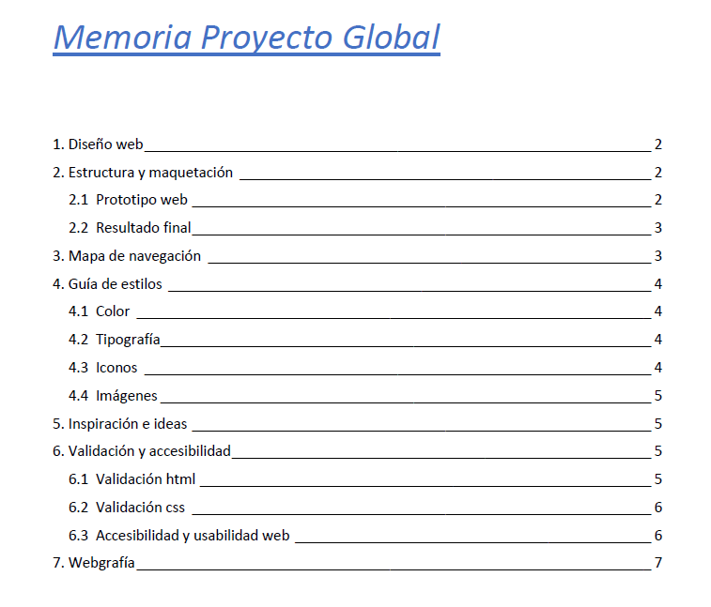

# **DISEÑO WEB:**

# **ESTRUCTURA Y MAQUETACIÓN**

El sitio web tiene una estructura sencilla dividida en tres páginas.

## **Prototipo Web de index.html**

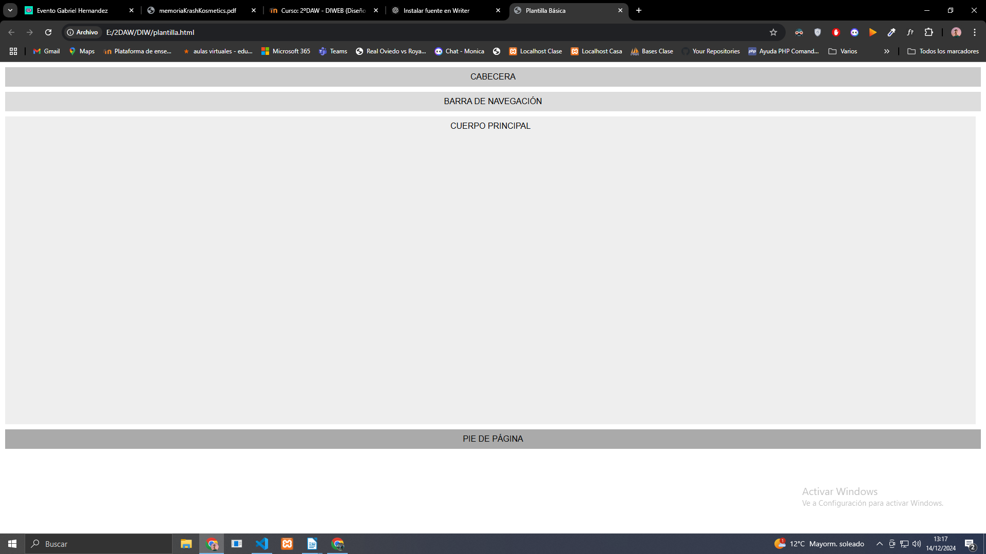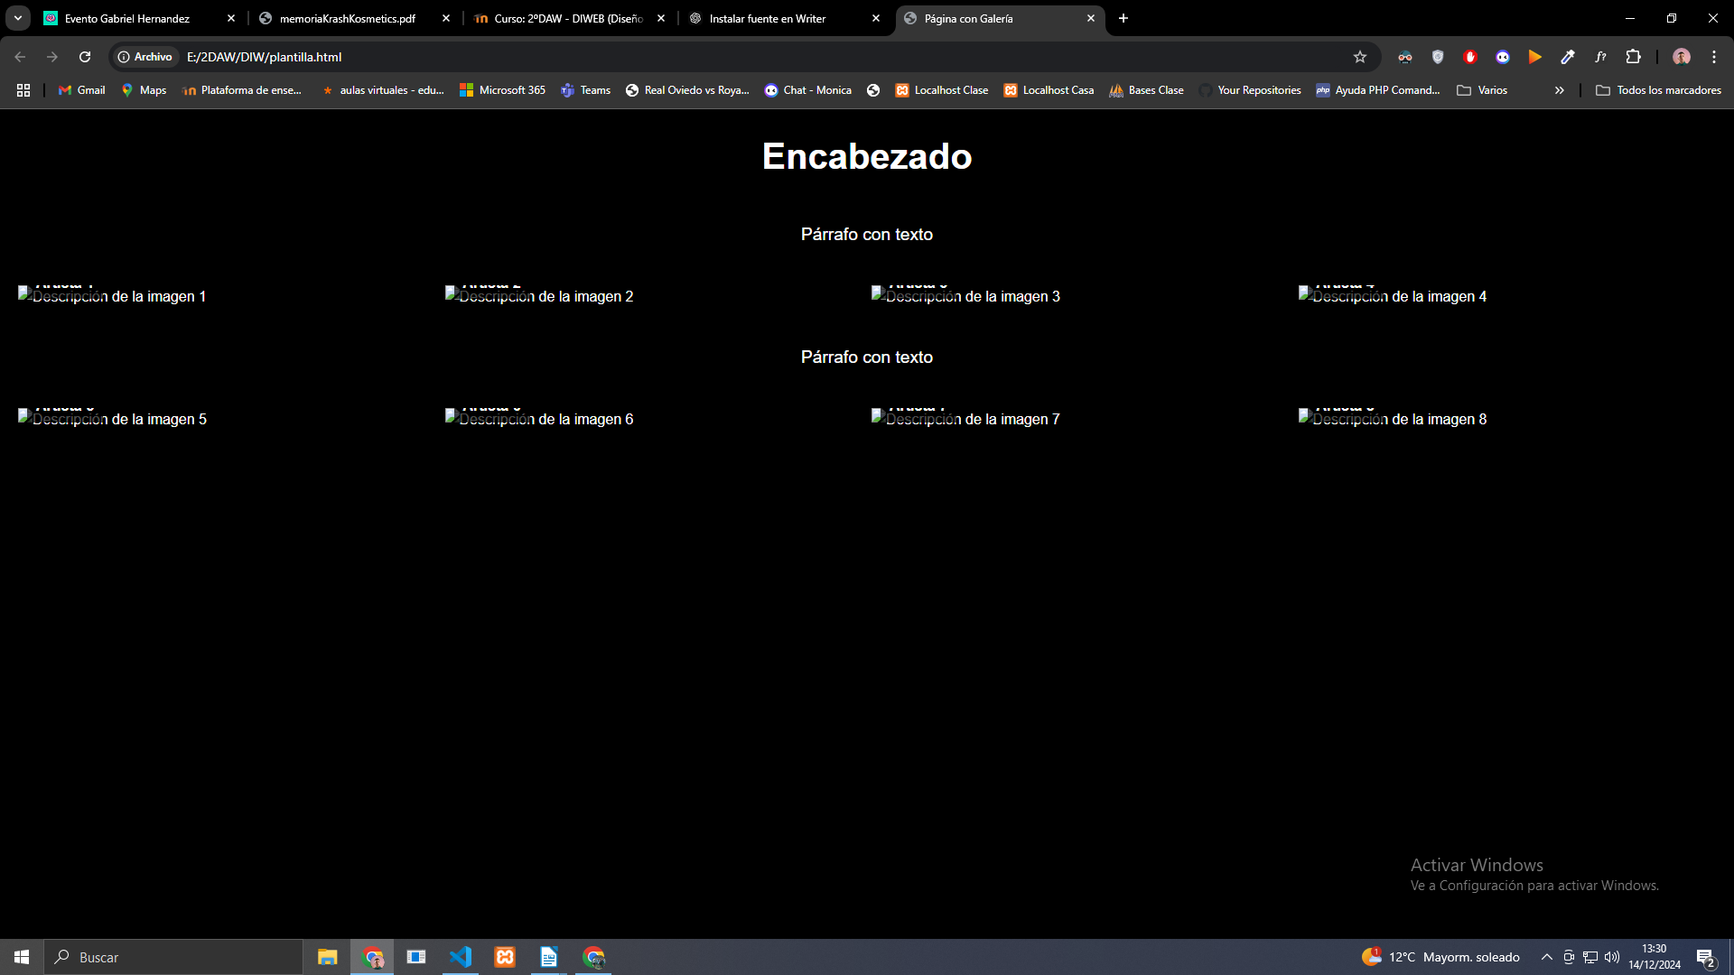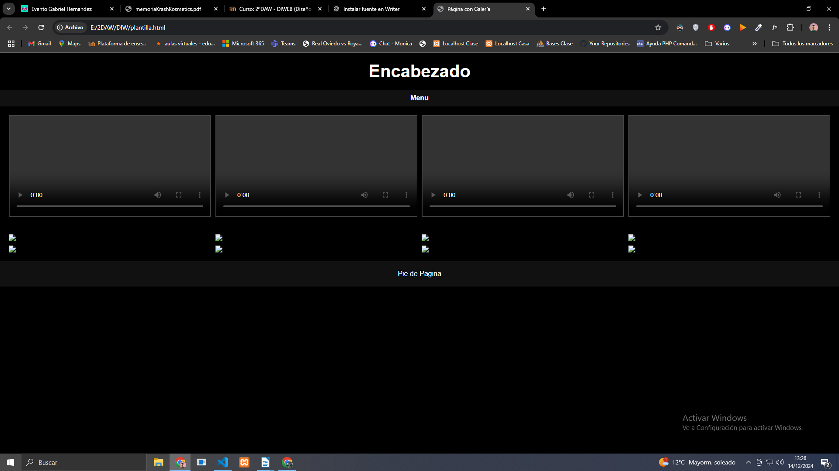 La estructura final de la pagina se compone de varias plantillas, maquetadas en su mayoria con flex, menos la zona del footer y la de las fotos que esta hecha con grid.

## **Resultado final**

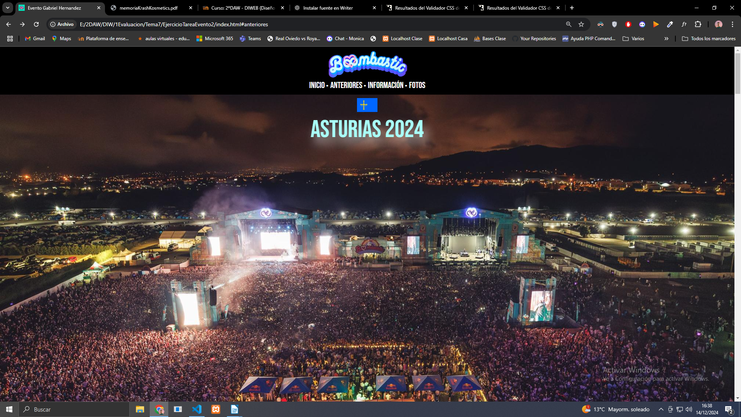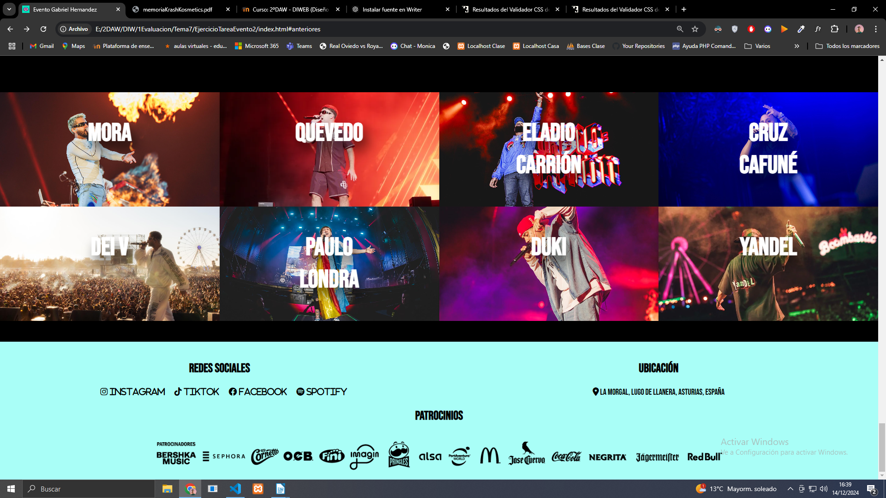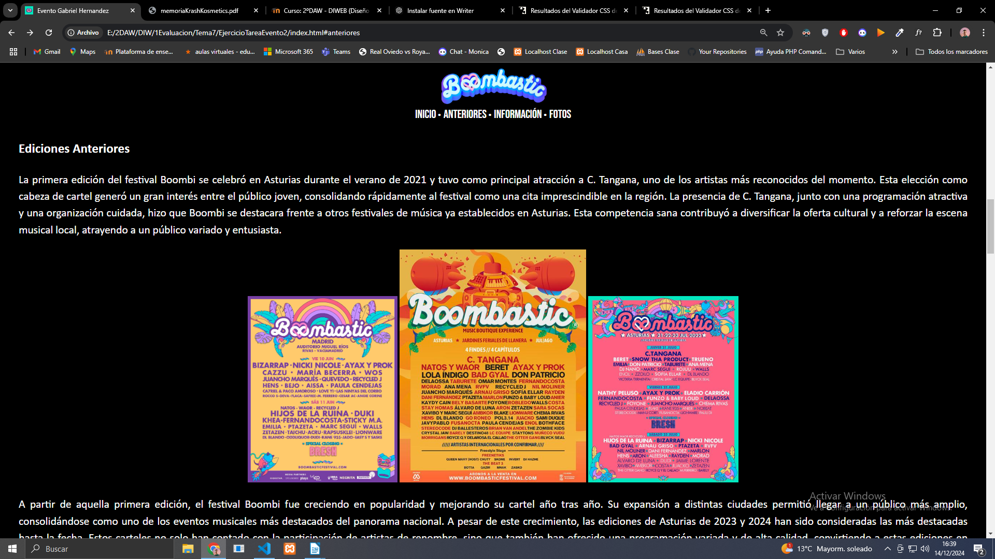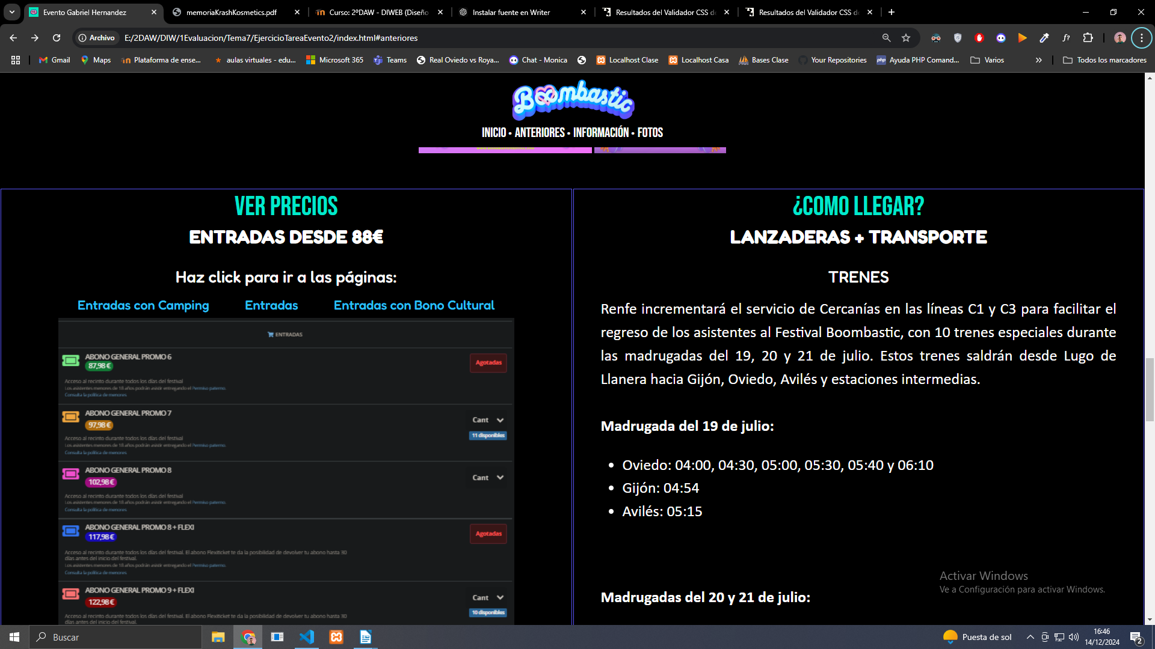

**MAPA DE NAVEGACIÓN**

Desde el menú de la página podemos acceder a las demás zonas de la web. El menú de navegación nos permite movernos entre las diferentes partes de la página según queramos.

## 

# **GUÍA DE ESTILO****S**

## Color

El color principal de la página es el negro, elegido por su capacidad para realzar el texto o los bordes de otros colores, haciéndolos destacar sobre el fondo oscuro.

Los tonos utilizados son:

* **#FFF** para los textos (tanto menú, títulos como párrafos)**.**
* **#A9FEF7** para bordes y color de fondo del pie de página
* **#5955FB** usado para bordes.
* **#00E9CC** usado para el titulo del apartado de información.

Estos tonos están extraídos de los colores que usa el logo del Boombastic.



Tras someter a validación el contraste entre el color de los anteriormente comentados y el color negro del fondo de los párrafos da la siguiente solución (cabe destacar que se valora hasta el 21:1):

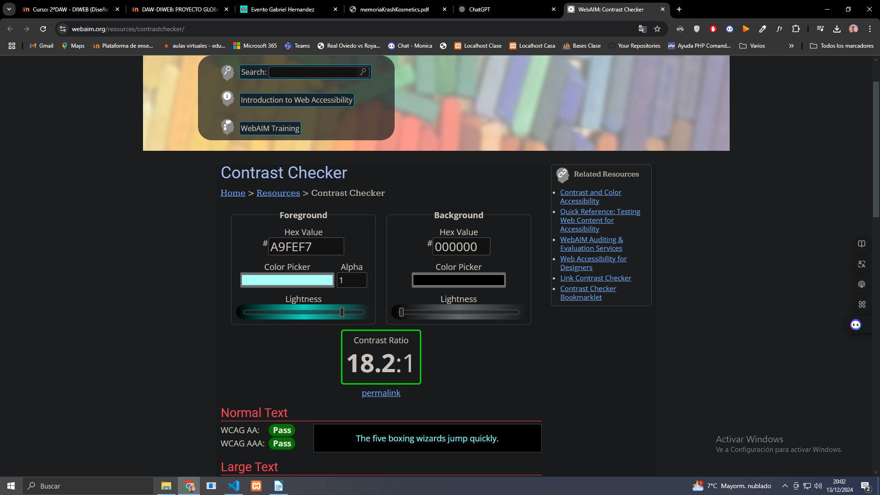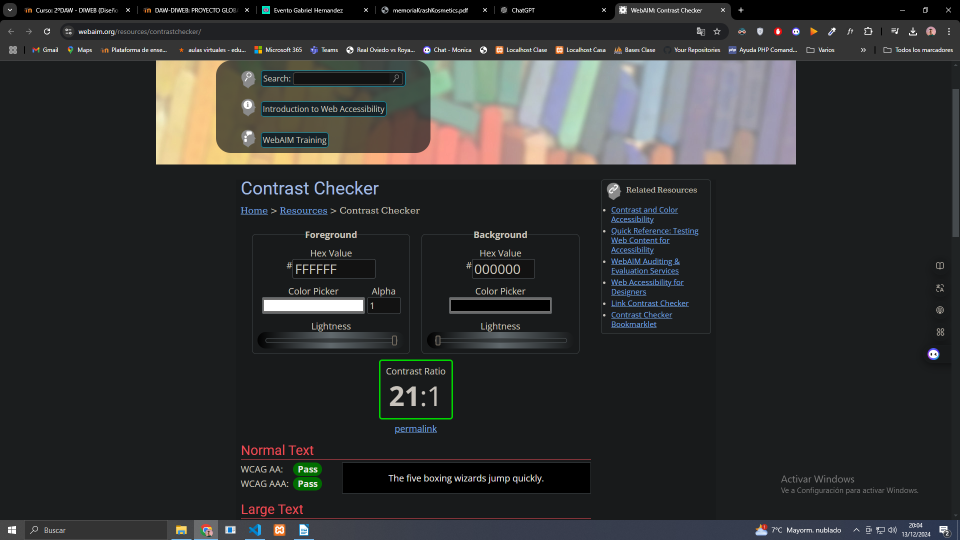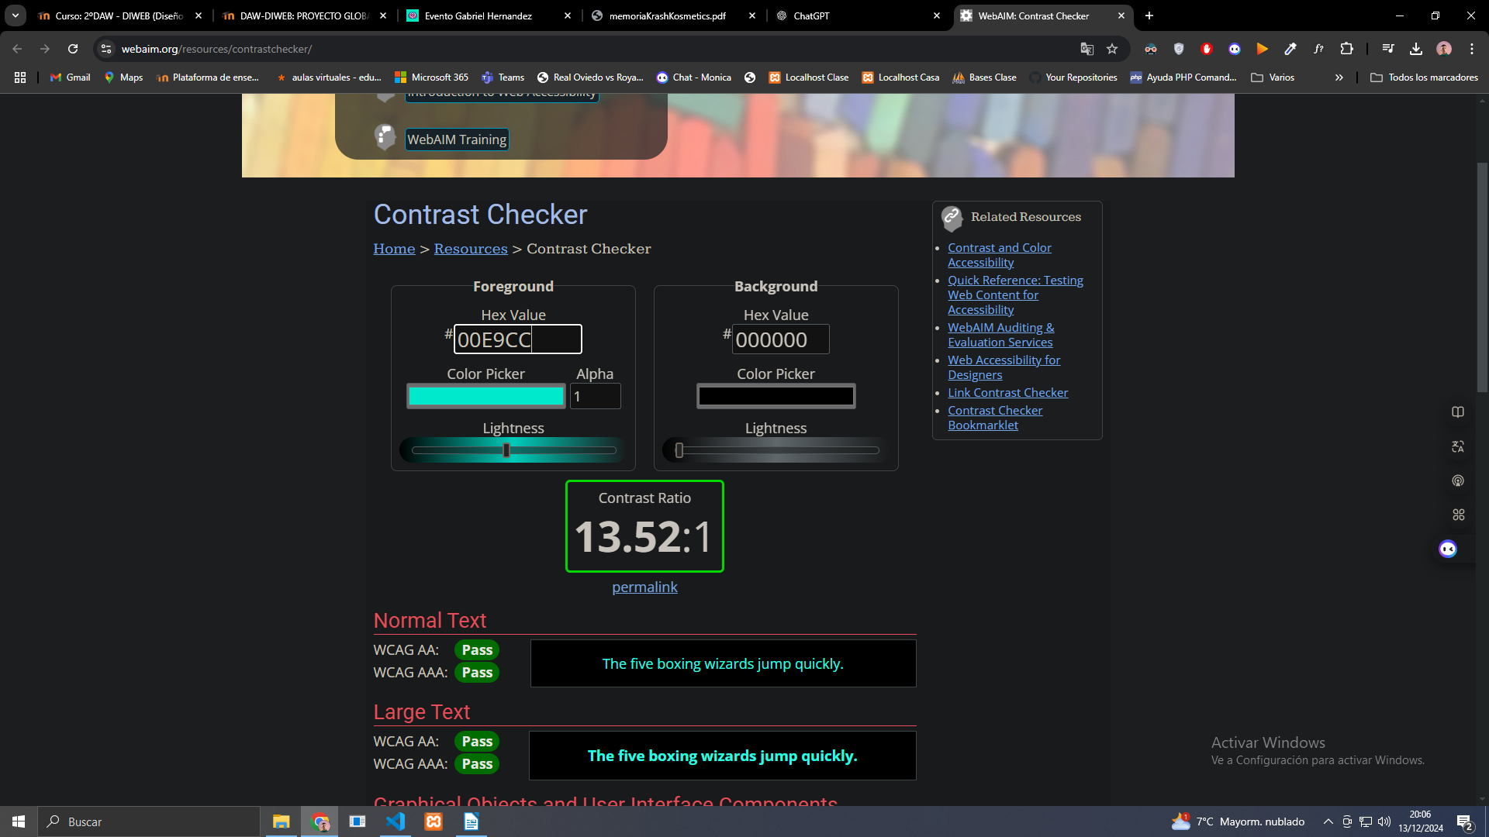

Tras someter a validación el contraste entre los colores y el color de fondo. Por tanto, podemos mantenerlo.

## Tipografía

**Hay 4 tipos de fuentes:**

* **Bebas Neue** → Usado para los títulos, tanto de la página como de el apartado de información de precios y lanzaderas.
* 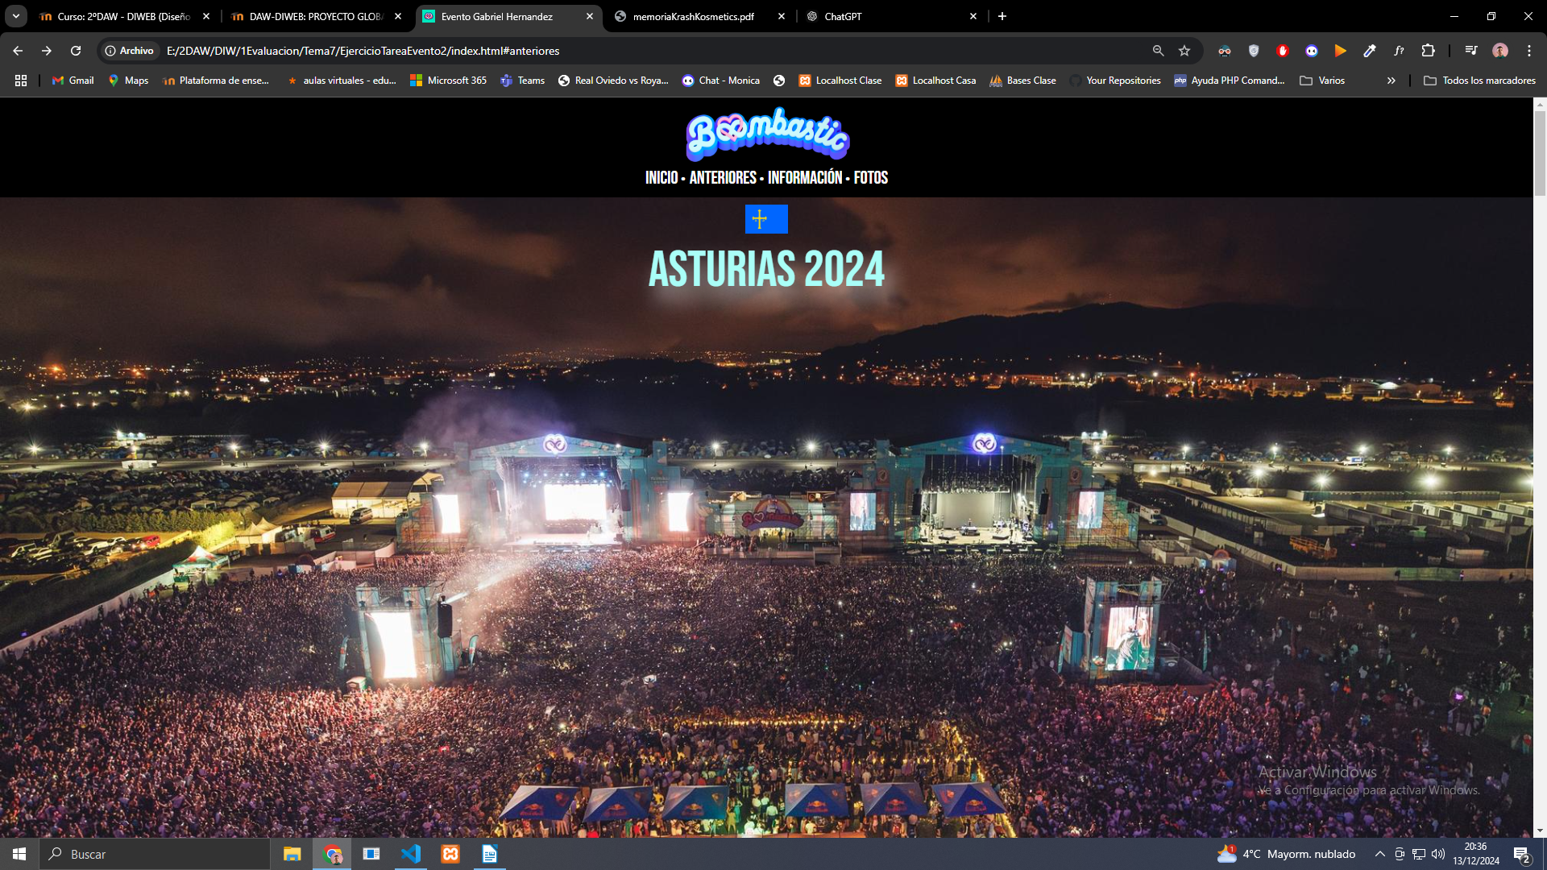**Fredoka-Bold**→ Usada para el titulo de entradas y lanzaderas.
* 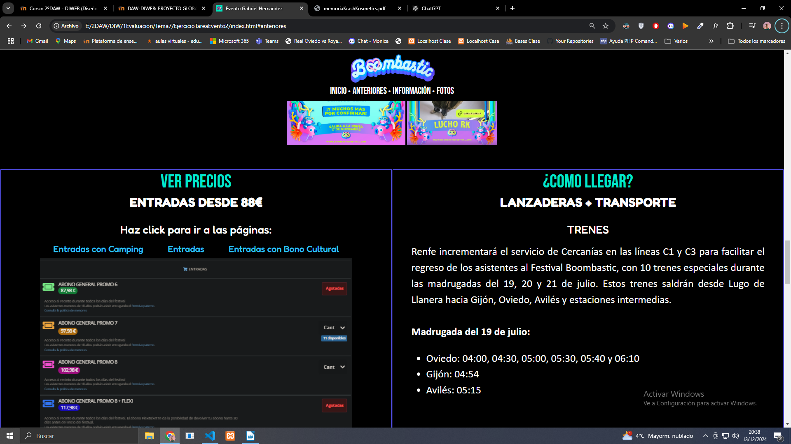**Fredoka-Medium** → Usada para poner los enlaces.

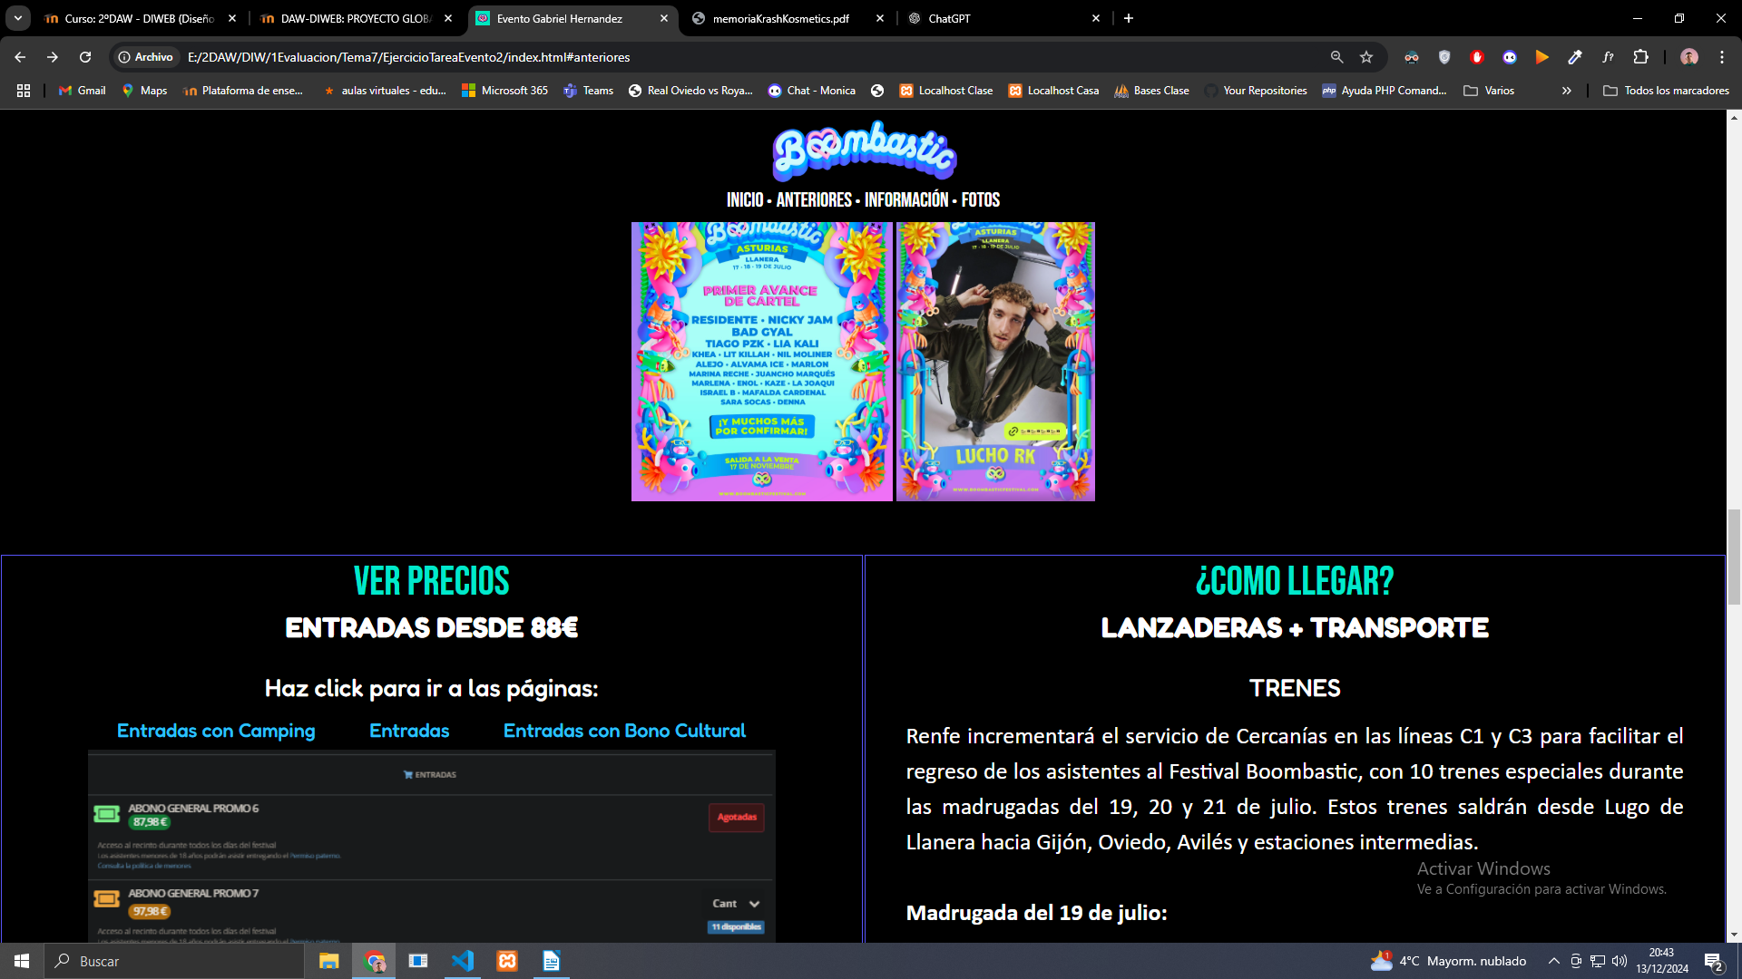

* **Calibri**→ Usada para poner información y párrafos.

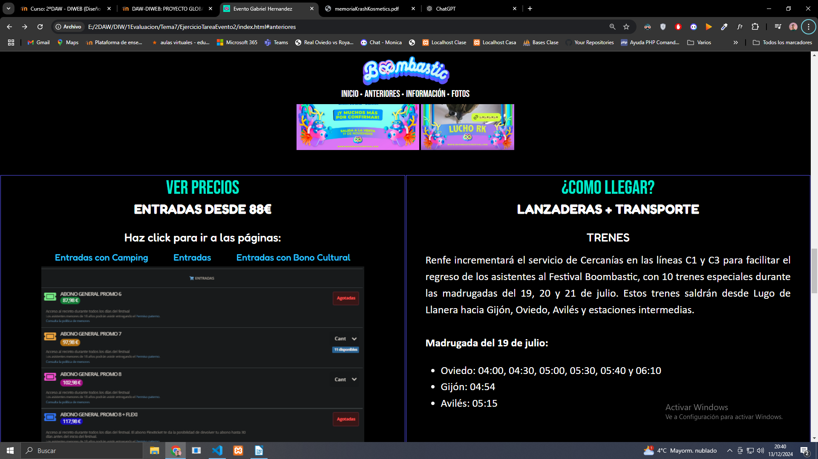

## Iconos & Imágenes

Todas las imágenes utilizadas en el sitio web provienen de la página oficial del festival.

Se utilizará el logo dentro de la cabecera y el logo de Instagram, Spotify, Tiktok y Facebook en el pie de página.

El resto de imágenes quedan a libre elección según se considere adecuado con la temática que cubra la página en cuestión.

La página tendrá un *favicon* con su logo .

# **INSPIRACION E IDEAS**

Para la realización del proyecto de evento, he querido escoger el festival de música urbana *Boombastic*, por los dos años que he ido de espectador y la gran experiencia que he tenido ambos años*.*

El sitio web está basado en hacer promoción al Boombastic e incitar al usuario lector a ir, está compuesto por una página web en la que podemos diferenciar:

1. **Inicio** → Un inicio con una imagen del público a modo de presentación atractivo a la página.
2. **Historia** → Seguido de la foto anterior, un apartado en el que se explica que es el Boombastic y habla de antiguas celebraciones, incluidas otras ciudades.
3. **Información** → Apartado de información sobre precios, lanzaderas y videos.
4. **Fotos**→ Antes del pie de página un apartado de los artistas más reconocidos que han acudido en ediciones anteriores.

Se utilizará una cabecera y un pie de página. La cabecera tendrá una posición fija que permitirá que el usuario pueda navegar por el menú en todo momento.

# **WEBGRAFÍA**

Obtener los colores presentes en una imagen → [Colorzilla – Chrome Extension](chrome-extension://bhlhnicpbhignbdhedgjhgdocnmhomnp/html/options.html)

Obtener la tipografía utilizada en una imagen → [WhatTheFont | MyFonts’ AI-](https://www.myfonts.com/pages/whatthefont) [Powered Font Finder](https://www.myfonts.com/pages/whatthefont)

Transformar un color hexadecimal a RGB → [https://www.color-hex.com](https://www.color-hex.com/)

Calcular el contraste→ <https://webaim.org/resources/contrastchecker/>

Validar CSS y HTML → [El Servicio de Validación de CSS del W3C](https://jigsaw.w3.org/css-validator/" \l "validate_by_input)